# 山东大学软件学院2018-2019 数据结构真题

## 一、线性结构

### 1，已知线性表（8,9,2,13,0,7,1,6,5）回答下列各题

（1） 请描述公式化描述以及链表描述的空间需求。如果需要删除元素13.请描述各自的时间复杂度。

（2）请分别进行选择排序、插入、快速（以8为轴），并给出第一轮排序结束后的结果。

（3）设计散列表，Hash函数为H(k)=k%7，散列表长为11，请给出线性开型寻址的散列表。

（4）基于以上散列表，查找元素1，给出需要的查找次数。

（5）若使用单链表存储以上线性表，请读以下程序并给出运行结果和时间复杂度。

template<class T>  
 Chain<T>& Chain<T>::R(){  
 ChainNode<T>*last=0,  
 *current=first,  
 *next;  
 while(cur){  
 next=cur->link;  
 cur->link=last;  
 last=current;  
 cur=next;  
 }  
 first=last;  
 return *this;  
 }

## 二，层次结构

### 1， 二叉树层次遍历序列为ABCDEFGHIJ,中序序列为DBGEJACIF，写出前序遍历序列。

## 2， 一个最大堆为（66,37,41,30,25,40,35,18），依次从中删除两个元素，写出最后得到的堆。

### 3，有一份电文中共使用6个字符，ABCDEF。它们的频率依次是：10,6,5,2,15,4，试画出哈夫曼树（请按左子树根节点的权小于等于右子树的权构造，左0右1），并求出每个字符的哈夫曼编码。

### 4，对给定输入序列{19,5,7,11,26,18,16,17}构造AVL树。

### 5，在下列5阶B-树中首先插入85，然后删除70，画出插入和删除后的B-树。

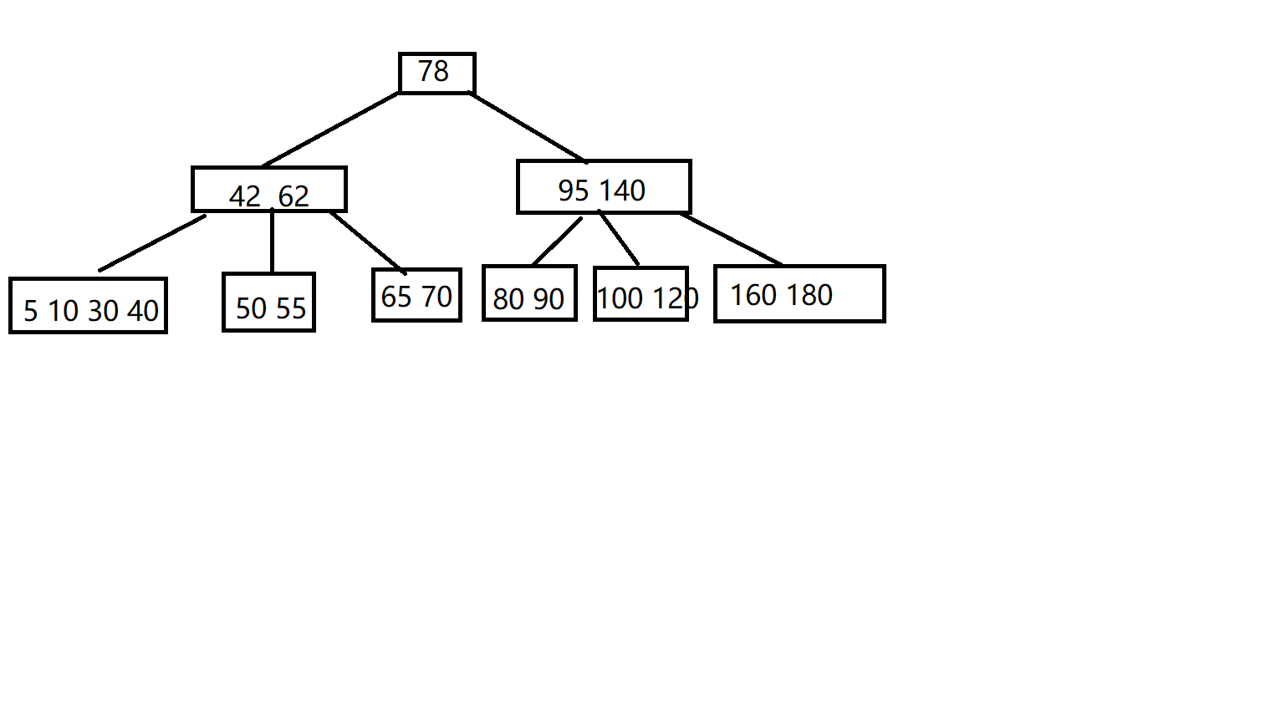

## 三，网状结构

### 1，请给出从加权无向图中生成最小耗费生成树的2种方法，请分别描述其算法思想，并给出各自的时间复杂度。

### 2，下面是某有向加权图（顶点ABCDE）的耗费邻接矩阵，先给出一个拓扑序列，然后使用Dijkstra算法，依次计算出顶点A到其他顶点的最短路径和最短路径的长度。

|  |  |  |  |  |  |
| --- | --- | --- | --- | --- | --- |
|  | A | B | C | D | E |
| A |  | 6 |  | 40 | 50 |
| B |  |  |  | 10 |  |
| C |  |  |  |  | 20 |
| D |  |  | 30 |  | 10 |
| E |  |  |  |  |  |

### 3，a是一个（n-1）*n数组，用来描述一个n顶点图的邻接矩阵A，a中没有描述矩阵的对角线。

1）编写两个函数Store 和Retrieve 分别存储和搜索A(i，j)的值，每个函数的实践复杂度应为Θ（1）

2）编写函数indegree（i），计算顶点i的入度，并分析其复杂度。